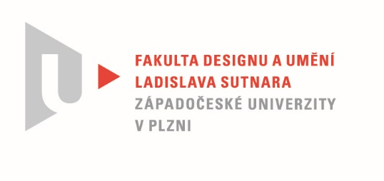

Protokol o hodnocení
kvalifikační práce

Název bakalářské práce: MODULÁRNÍ REKREAČNÍ CHATA

Práci předložil student: KOLÁŘÍKOVÁ Monika

Studijní obor a specializace: Design, specializace Design nábytku a interiéru

Hodnocení vedoucího práce
Práci hodnotil: MgA. Štěpán Rous, Ph.D.

- Cíl práce
Formálně bylo vytvořeno to, co bylo slíbeno, fakticky kvalita výstupu odpovídá obvyklým požadavkům kladeným na posuzovaný typ kvalifikační práce.

- Stručný komentář hodnotitele
Práce studentky je velmi cílevědomě a obsáhle zpracována. Spolupráce s firmou Palis při konzultacích návrhů chaty je profesionální a po stránce technologické přínosná.
Chata je jednoduchá a věřím, že i po stránce finanční a materiálové relativně laciná.
Vzhled a styl chatičky je ve shodě s nabídkovou zkušeností firmy Palis pro koncového zákazníka. Velmi si cením právě pragmatické a strohé realitě při tvorbě návrhu chaty, při kterém si studentka řadu věcí ověřila a naučila.
Vzhledem k tomu, že takto zadané téma je velmi těžké a pro studenta třetího ročníku náročné, považuji práci za komplexně zpracovanou a kvalitní.
Možná bych se ale více odvázal a více zakomponoval do návrhu princip zmíněné variability a konceptu.
Systém malých chatiček, populární především v 60. letech min století, by chtělo odvážnější up-date.
Přesto práci hodnotím kladně a především pak pracovitost a zodpovědnost studentky.

- Vyjádření o plagiátorství
Předkládané dílo není plagiátem.

- Navrhovaná známka a případný komentář
Velmi dobře

Datum: 27. 5. 2O21 MgA. Štěpán Rous, Ph.D.

